Министерство науки и высшего образования Российской Федерации  
Федеральное государственное бюджетное образовательное учреждение высшего образования  
«Петрозаводский государственный университет»  
Физико-технический институт  
Направление Информатика и вычислительная техника. Проектирование информационных систем в экономике

ОТЧЁТ  
по лабораторной работе №2  
**Вариант 11(7метод)**

Автор работы:

студентка группы 21218

Э.В. Таничева

«16» мая 2023 г.

**Задача:** Исследовать на существование экстремумов заданную функцию двух переменных *f*(*x,y*). Найти экстремум функции методом градиентного спуска, приняв в качестве начального приближения координаты ***x0*, *y0***. Найти значение функции в точке экстремума. Погрешность 0.001.

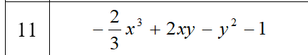

**Метод**: Метод градиента в чистом виде формирует шаг по перемен­ным как функцию от градиента *F(X)* в текущей точке поиска, где x – вектор неизвестных. *X - (x, y, z, …)*. Простейший алгоритм поиска *Min F(X)* записывается в векторной форме следующим образом:

$$x^{i+1}=x^{i}-h∙gradf(x^{i})$$

Или в скалярном виде:

$$x_{j}^{i+1}=x_{j}^{i}-h∙\frac{df}{{dx}_{j}^{i}}, j=1, …, n (количество неизвестных)$$

Величина рабочего шага в направлении градиента *h Grad F(X)* Зависит от величины градиента, который заранее учесть трудно, и от коэффициента пропорциональности шага *h*, с помощью кото­рого можно управлять эффективностью метода.

Поиск каждой новой точки состоит из двух этапов:

1) оценка градиента *F(X)* Путем вычисления частных произ­водных от *F(X)* По каждой переменной *Хj*;

2) рабочий шаг по всем переменным одновременно.

Для большей эффективности метода можно использовать дробление шага:

$$h^{i}=\left\{\begin{aligned}\frac{h^{i}}{2}, если f\left(x^{i}\right)<f\left(x^{i-1}\right) \\ h^{i}, если f\left(x^{i}\right)>f\left(x^{i-1}\right)\end{aligned}\right.$$

Условием завершения процесса является выполнение неравенства $gradf\left(x^{i}\right)<ε$.

Исследовать на существование экстремумов заданную функцию двух переменных f(x,y). Найти экстремум функции методом градиентного спуска, приняв в качестве начального приближения координаты x0, y0. Найти значение функции в точке экстремума.

**Блок-схема:**

нет

нет

да

да

Конец

writeln('Значение функции в точке экстремума: ',fxy:0:3);

writeln('x = ',x);

writeln('y = ',y);

((abs(grad)) < e)

x:=x+1;

y:=y+1;

fxy := (-2/3)*(x*x*x)+2*x*y-y*y;

h := h/2;

(fxy <= 0)

x := x - h * fdx;

y := y - h * fdy;

fxy1 := (-2/3)*(x*x*x)+2*x*y-y*y;

fxy := (-2/3)*(x*x*x)+2*x*y-y*y;

fdx := -2*x*x+2*y;

fdy := 2*x-2*y;

grad := sqrt(fdx * fdx + fdy * fdy);

x := 0;

y := 0;

h := 0.01;

Начало

**Листинг программы:**

**const** e = 0.001;

**var**

x,y,dx,dy,grad,h,fdx,fdy,fxy,fxy1: double;

**begin**

x := 0;

y := 0;

h := 0.01;

**repeat**

**begin**

fxy := (-2/3)*(x*x*x)+2*x*y-y*y;

fdx := -2*x*x+2*y;

fdy := 2*x-2*y;

grad := sqrt(fdx * fdx + fdy * fdy);

x := x - h * fdx;

y := y - h * fdy;

fxy1 := (-2/3)*(x*x*x)+2*x*y-y*y;

**if** (fxy <= 0) **then begin**

x:=x+1;

y:=y+1;

fxy := (-2/3)*(x*x*x)+2*x*y-y*y;

h := h/2;

**end**;

**end**;

**until** ((abs(grad)) < e);

writeln('Значение функции в точке экстремума: ',fxy:0:3);

writeln('x = ',x);

writeln('y = ',y);

**End**.

**Результат работы программы:**

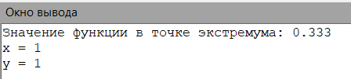

**Результат с сайта Wolfram Alpha:**

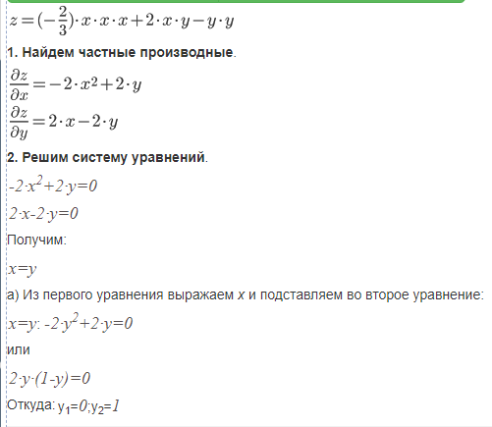 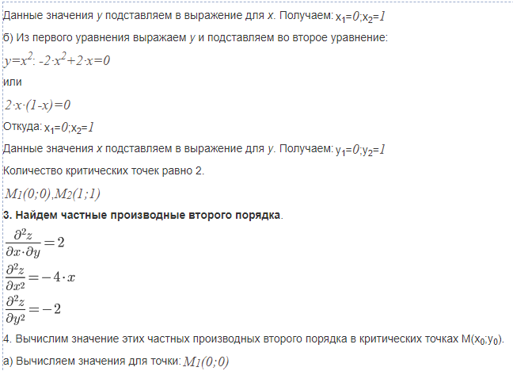 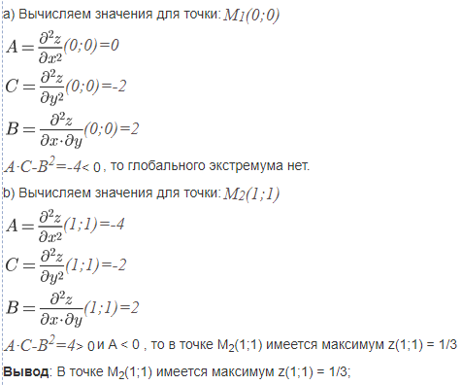 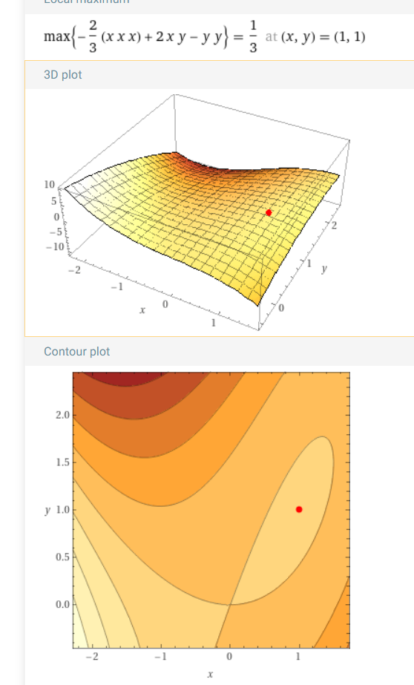

**Вывод:**

Результаты программы и результаты, полученные на сайте Wolfram Alpha, совпадают если начальные точки =1. Значение функции в точке экстремума: 0.333